МИНИСТЕРСТВО НАУКИ И ВЫСШЕГО ОБРАЗОВАНИЯ РФ

ФЕДЕРАЛЬНОЕ ГОСУДАРСТВЕННОЕ БЮДЖЕТНОЕ ОБРАЗОВАТЕЛЬНОЕ УЧРЕЖДЕНИЕ ВЫСШЕГО ОБРАЗОВАНИЯ

«ВЯТСКИЙ ГОСУДАРСТВЕННЫЙ УНИВЕРСИТЕТ»

ФАКУЛЬТЕТ АВТОМАТИКИ И ВЫЧИСЛИТЕЛЬНОЙ ТЕХНИКИ

КАФЕДРА РАДИОЭЛЕКТРОННЫХ СРЕДСТВ

Отчет по дисциплине

«Цифровые устройства и микропроцессоры»

**«**ПРИНЦИПЫВЫПОЛНЕНИЯ КОМАНД ВЕТВЛЕНИЯ, ОРГАНИЗАЦИЯЦИКЛОВ И ПОДПРОГРАММ**»**

Вариант 12

Выполнил: студент группы ИНБб – 3301______________В.С. Голубева

Проверил: к.т.н. доцент кафедры РЭС ______________М. А. Земцов

Киров 2023

**Цель работы**: изучение принципов выполнения команд ветвления,  
организации циклов и подпрограмм микропроцессоров с архитектурой x86

**Исходные данные:**

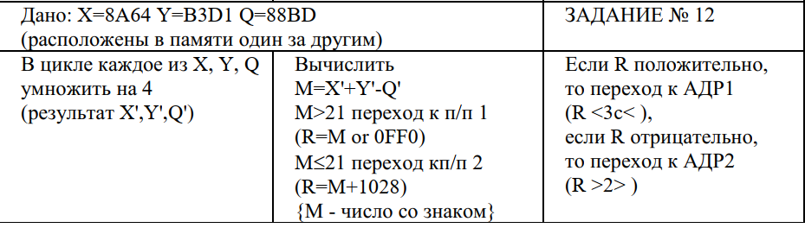

**Ход работы:**

1. **Выполнение расчётов на ассемблере**

Код программы:

.686

.model flat,stdcall

.stack 100h

.data

X dw 08A64h

Y dw 0B3D1h

Q dw 088BDh

ms dw 08A64h, 0B3D1h, 088BDh

.code

ExitProcess PROTO STDCALL :DWORD

Start:

xor eax,eax

xor ebx,ebx

xor ecx,ecx

xor edx,edx

;task1

mov cx, 3

mov bx,0

let:

mov ax, ms[bx]

imul ax, 4

mov ms[bx], ax

inc bx

inc bx

loop let

;task2

mov dx, ms[0]

add dx, ms[1]

sub dx, ms[2]

xor eax,eax

xor ecx,ecx

mov cx,dx

xor edx,edx

mov dx,21

cmp cx,dx

JG ElsePart

mov ax, dx

OR ax,00FF0h

JNLE EndOfIf

ElsePart:

mov ax, cx

ADD ax, 1028

EndOfIf:

;task3

xor edx,edx

mov dx,ax

xor eax,eax

mov ax,0

cmp dx,ax

JG ElsePart1

xor ecx,ecx

mov cx,dx

add cx, 03ch

JNLE EndOfIf1

ElsePart1:

xor ecx,ecx

mov cx,dx

add cx, 2

EndOfIf1:

exit:

Invoke ExitProcess,1

End Start

**Результат работы программы:**



Рисунок 1 – Исходные данные

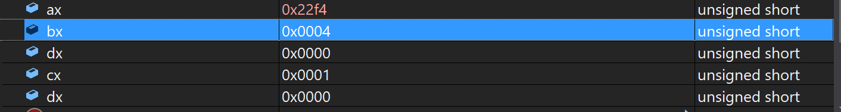

Рисунок 2 – Задание 1

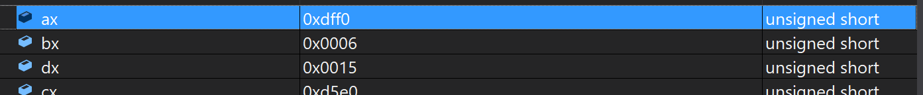

Рисунок 3 – полученное значение R

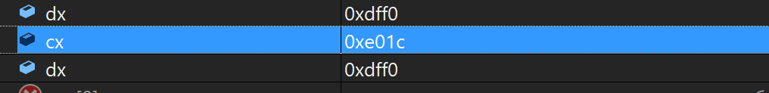

Рисунок 4 – полученное значение R

**Расчет вручную:**

**Выполнение расчётов вручную**

**1 задача –** умножение на 4 X,Y,Z

**X:**





Y:

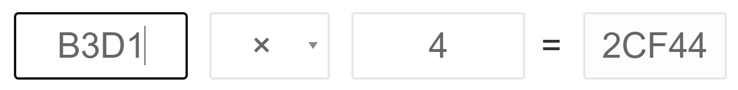



Z:

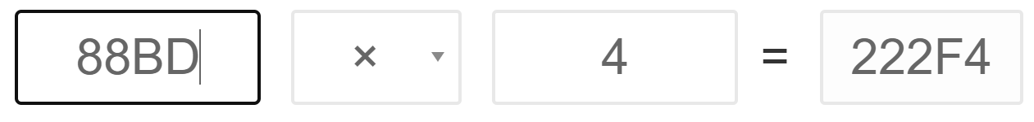



**2 задача –** вычислить R

Нахождение M = $Х^{'}+Y^{'}-Q'$ = 22990+2CF44 – 222F4 = 2D5E0



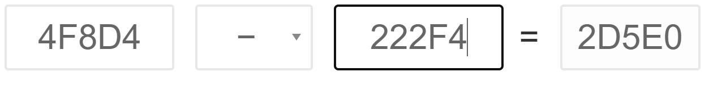

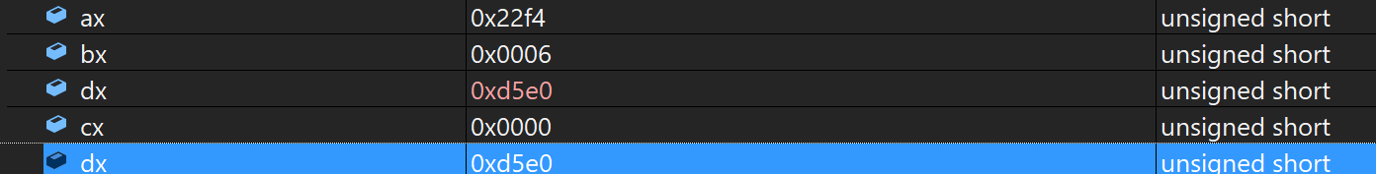

M > 21

R = M OR 0FF0

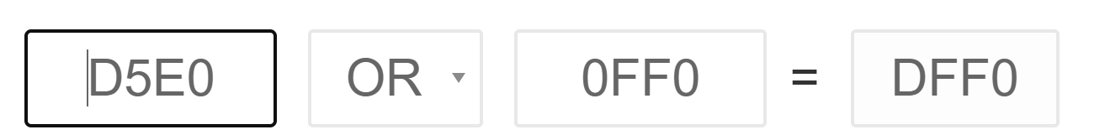



**3 задача** – нахождение R

R положительна





**Результаты совпали.**

**При каком X программа пойдет по противоположным ветвям?**

При значении Х меньше, чем -02BF2 программа во 2 задании пойдет по другой ветви. При значении Х меньше, чем - 2С1A программа пойдет в 3 задании по другой ветви.

**Вывод:** были изучены системы команд и способы адресации микропроцессоров с архитектурой x86.